  Что должен знать военнослужащий, приезжающий в отпуск?  По прибытии к месту отпуска каждый военнослужащий должен встать на учет у дежурного по военной комендатуре (в ближайшем военном комиссариате или у военно-учетного работника), а перед убытием к месту службы должен сняться с учета.  При постановке на учет и снятии с учета на отпускном билете делается соответствующая отметка. Отметка о прибытии должна быть сделана не позднее следующего дня после прибытия, а об убытии – накануне или в день отъезда.  Все военнослужащие во время нахождения в отпуске обязаны иметь отпускной билет при себе.  В случае перемены адреса, получения разрешения на продление отпуска, болезни или по другим причинам, задерживающим своевременный выезд, военнослужащие должны немедленно сообщать об этом дежурному по военной комендатуре, в военный комиссариат или органы государственной власти и органы местного самоуправления (где встали на учет).  Военнослужащим, заболевшим во время отпуска, отпуск продлевается на соответствующее количество дней болезни. Продление отпуска в этом случае осуществляется командиром воинской части на основании справки из лечебного учреждения.
  Мы в VK
  https://vk.com/public217507436
  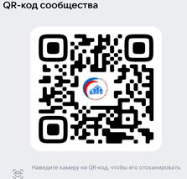
  Мы в OK
  https://ok.ru/ktssongoro
  Официальный сайт
  https://kcson-zima.irk.socinfo.ru/SWO
  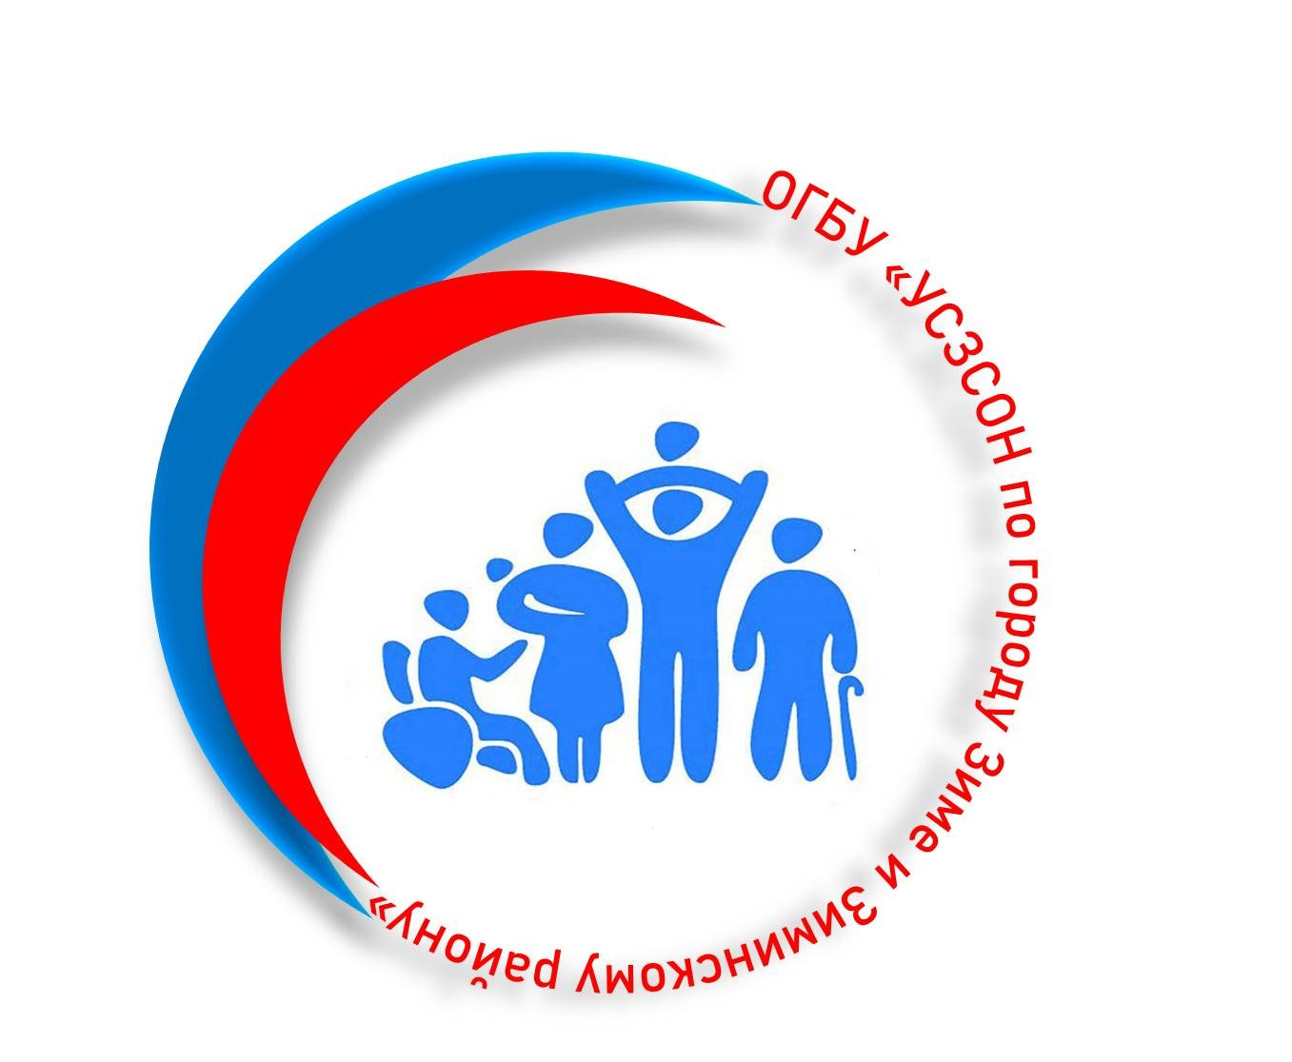 |  | Министерство социального развития, опеки и попечительства Иркутской области ОГБУ «УСЗСОН по г. Зиме и Зиминскому р-ну»  Г. Зима, мкр-н Ангарский, д. 42, Каб. 6  С 9:00 до 18:00,  обед с 13:00 до 14:00  Тел.: 8(39554)3-27-03
  
  Что должен знать военнослужащий, приезжающий в отпуск?
  Министерство социального развития, опеки и попечительства Иркутской области ОГБУ «УСЗСОН по г. Зиме и Зиминскому р-ну»
    - Областное государственное бюджетное учреждение «Управление социальной защиты и социального обслуживания населения по городу Зиме и Зиминскому району»

Статусы участников СВО  Мобилизованные – это граждане РФ, призванные на военную службу по мобилизации, имеют статус военнослужащих.  Контрактники – это военнослужащие, которые поступили на военную службу добровольно, подписав соответствующий догово (контракт) с Министерством обороны РФ на определенный срок службы и за определенное денежное вознаграждение.  Добровольцы – участники добровольческих формирований. В отличие от мобилизованных и военнослужащих по контракту добровольцы не являются военнослужащими.  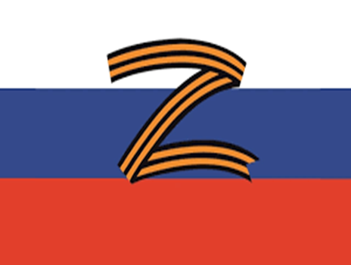 |  |  | Денежное довольствие военнослужащего по контракту, проходящего службу в зоне СВО.  Военнослужащие по контракту, находящиеся в зоне СВО, получают денежное довольствие в соответствии со своим званием и должностью.  Расчет денежного довольствия осуществляется индивидуально, исходя из фактического объема выполняемых боевых задач, о чем ежемесячно издается приказ командира воинской части и направляется в Единый расчетный центр Министерства обороны РФ для начисления денежного довольствия.  ⁉️ В каких случаях военнослужащему положен отпуск по личным обстоятельствам и на какое время⁉️  Отпуск по личным обстоятельствам предоставляется военнослужащему сроком до 10 суток и увеличивается на количество суток, необходимое для проезда наземным (водным, воздушным) транспортом к месту использования отпуска и обратно. |  |  |   Отпуск по личным обстоятельствам предоставляется военнослужащему в случаях:  - Тяжелого состояния здоровья или смерти (гибели) близкого родственника военнослужащего (супруга (супруги), отца (матери), отца (матери) супруга (супруги), сына (дочери), родного брата (родной сестры) или лица, на воспитании которого находился военнослужащий;  - Пожара или другого стихийного бедствия, постигшего семью или близкого родственника военнослужащего;  - В других исключительных случаях, когда присутствие военнослужащего в семье необходимо;  - По решению командира воинской части.

